**MESTÁ SLOVENSKA**

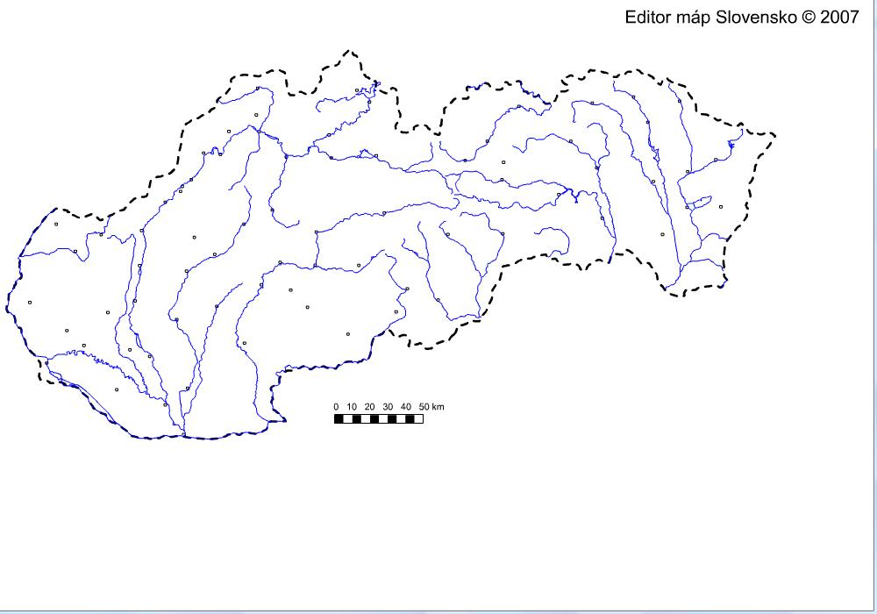

**14**

**136**

**6**

**10**

**12**

**11**

**9**

**8**

**7**

**5**

**4**

**3**

**2**

**1**

**Doplňujúce úlohy:**

**15**

**1.** Zakrúžkuj čísla miest, ktoré **nie sú krajské**

**2.** K hlavnému mestu napíš počet obyvateľov

**3.** Doplň čísla

- na rieke **Váh** ležia mestá:

**K nasledujúcim číslam napíš správne názvy miest SR:** - na rieke **Hornád** ležia mestá:

**1 – 5 - 9 - 13 - 4.** Pod číslom **15** sa skrýva mesto:

**2 – 6 - 10 - 14 - A –** Komárno

**3 – 7 - 11 - B –** Levice

**4 - 8 - 12 - C –** Veľký Krtíš